C.S.B.
DELL’AMORE
Piazzale Foro Boario, 13 Forlì Tel 0543 723462

Sala climatizzata con 4 biliardi ARTUSI
GARA INTERPROVINCIALE
128 singoli 2° e 3° categoria

Memorial
AMEDEO PRACUCCI

GIORNATE DI GARA
Giovedi 04 gennaio 2007 ore 20,30
Venerdi 05 gennaio 2007 ore 20,30
Sabato 06 gennaio 2007 ore 14,30
Lunedì 08 gennaio 2007 ore 20,30
Martedì 09 gennaio 2007 ore 20,30
Mercoledì 10 gennaio 2007 ore 20,30
Giovedì 11 gennaio 2007 ore 20,30
Sabato 13 gennaio 2007 ore 14,30

FINALE SABATO 13 GENNAIO 2007 ORE 20,30

Regolamento F.I.Bi.S. , divisa da gara nazionale fin dai turni di qualificazione.
Tolleranza massima consentita tempi di prova 4+4 otto minuti.
Montepremi a 128 iscritti :
1° = r.s. 600
2° = r.s. 400
3° = r.s. 200 x 2
5° = r.s. 150 x 4
9° = r.s. 70 x 8
Iscrizioni allo 0543 723462 indicando anche CSB di appartenenza.
Ogni giocatore è tenuto ad informarsi sul proprio turno di gioco.
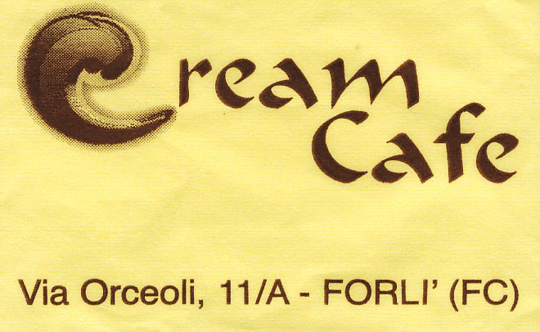
Bar

Caffetteria

Paninoteca

